Урок: «МОЙ ПУШКИН».
Тема: Творчество А.С. Пушкина.
Цель: Обобщение знаний о творчестве А.С.Пушкина, расширение круга чтения.
Развитие образного мышления, воображения, способности воспринимать произведения различных видов искусства. Воспитание любви к поэтическому слову, формирование интереса детей к классическому искусству, ориентация на общечеловеческие ценности и идеалы.
Оборудование: Репродукции картин: О.А.Кипренский. Портрет А.С.Пушкина; В.А.Тропинин. Портрет А.С.Пушкина; А.С.Пушкин. Автопортреты; И.Е.Репин. Композитор Н.А.Римский-Корсаков; выставка книг А.С.Пушкина; М.И.Глинка. Ария Руслана. Марш Черномора (в аудиозаписи); Н.А.Римский-Корсаков. Ария Царевны-Лебеди; «Полёт шмеля» (в аудиозаписи); компьютер, проектор; предметы, воссоздающие пушкинскую эпоху: гусиное перо, чернильница, свеча и др.
Ход урока. Учитель. Наш урок посвящен творчеству А.С.Пушкина, солнца русской поэзии. Вы уже читали сказки и стихи великого поэта, знакомы с некоторыми его повестями и поэмами, немало знаете наизусть. Для каждого русского человека Пушкин не только гениальный поэт, но и друг, добрый советчик. Этот урок мы назовём «Мой Пушкин», и пройдёт он в форме устного журнала. Надеюсь, что вы сумеете глубже понять душу великого поэта и его творчество, насладиться его волшебными стихами. Итак, первая глава нашего журнала посвящена вашим любимым стихотворениям.
Авторы этой главы (6 учеников) садятся на стулья перед классом -зрителями.
Учитель. Я знаю, что некоторые ребята остановили свой выбор на тех стихотворениях, в которых Пушкин рисует чудесные картины русской зимы. Они откроют наш журнал.
Ученик. Я хочу прочитать отрывок из романа «Евгений Онегин», где поэт описывает приход зимы. Он передаёт нетерпение, с которым все ждут зиму, и вместе с героиней романа Татьяной радуется её приходу. Такую же радость испытал и я, когда однажды поутру увидел, что чёрная мрачная земля покрылась белоснежным ковром.
* * *
В тот год осенняя погода Стояла долго на дворе, Зимы ждала, ждала природа. Снег выпал только в январе На третье в ночь. Проснувшись рано, В окно увидела Татьяна Поутру побелевший двор, Куртины, кровли и забор, На стёклах лёгкие узоры, Деревья в зимнем серебре, Сорок весёлых на дворе И мягко устланные горы Зимы блистательным ковром. Всё ярко, всё бело кругом.
Ученик. А я хочу напомнить поэтический отрывок, который мы узнали в первом классе. В нём Пушкин говорит о том, как зима пришла и преобразила всю природу. Читая пушкинские строчки, я как будто вижу перед собой картины замечательной русской природы.
* * *
.. .Вот север, тучи нагоняя, Дохнул, завыл - и вот сама Идёт волшебница зима. Пришла, рассыпалась; клоками Повисла на суках дубов;
Легла волнистыми коврами Среди полей, вокруг холмов; Брега с недвижною рекою Сравняла пухлой пеленою; Блеснул мороз. И рады мы Проказам матушки-зимы...
Учение. Мне очень нравится стихотворение «Зимнее утро». Это стихотворение и веселит, и бодрит, и создаёт праздничное настроение. Мы его учили не полностью, а я решил выучить его до конца и прочесть вам.
Зимнее утро
Мороз и солнце; день чудесный Ещё ты дремлешь, друг прелестный - Пора, красавица, проснись:
Открой сомкнуты негой взоры Навстречу северной Авроры, Звездою севера явись!
Вечор, ты помнишь, вьюга злилась, На мутном небе мгла носилась;
Луна, как бледное пятно,
Сквозь тучи мрачные желтела, И ты печальная сидела –
А нынче... погляди в окно:

Под голубыми небесами Великолепными коврами, Блестя па солнце, снег лежит;
Прозрачный лес один чернеет, И ель сквозь иней зеленеет, И речка подо льдом блестит.
Вся комната янтарным блеском Озарена. Весёлым треском Трещит затопленная печь. Приятно думать у лежанки. Но знаешь: не велеть ли в санки Кобылку бурую запречь?
Скользя по утреннему снегу, Друг милый, предадимся бегу Нетерпеливого коня И навестим поля пустые, Леса, недавно столь густые, И берег, милый для меня.
Учитель. Ребята прочли три стихотворения Пушкина. Я думаю, что их объединяет одно настроение - именно то, о котором говорил Серёжа, - радостное и приподнятое.
Это состояние поэта, высокий душевный настрой прекрасно передаёт портрет А.С.Пушкина, выполненный художником, современником поэта, Василием Андреевичем Тропининым.
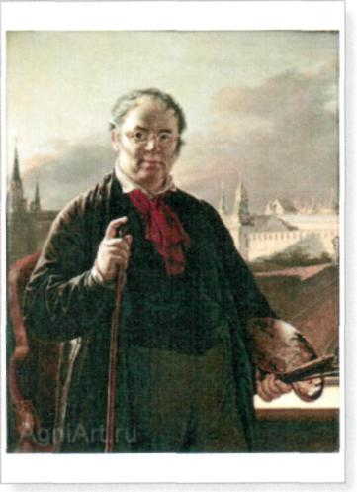
Автопортрет на фоне окна, с видом на Кремль.
В.А.Тропинин.
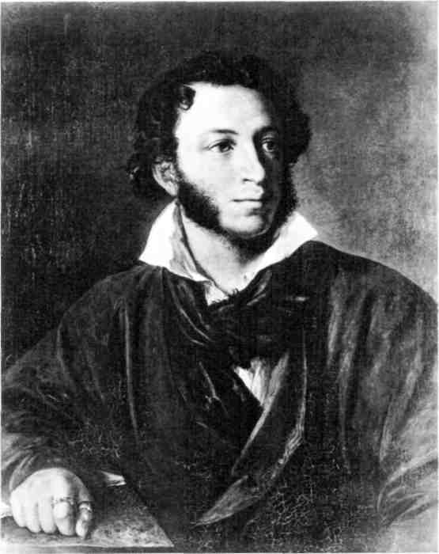
На портрете Пушкин сидит у небольшого стола. Положил руку на край и задумчиво смотрит куда-то в сторону. В его светлых голубых глазах какое-то особенное выражение. Взгляд остановился. Лоб напряжён. Губы словно шепчут
что-то. Не в таком ли состоянии он написал:
И пробуждается поэзия во мне...
И пальцы просятся к перу, перо к бумаге,
Минута - и стихи свободно потекут.
Но жизнь поэта не была лёгкой, безоблачной, и он, конечно, переживал и другое настроение, печальное, грустное, которое тоже нашло отражение в его стихах. Помните ли вы такие стихи?
Дети называют стихотворения «Зимний вечер», «Зимняя дорога».
Ученик. Я прочитаю стихотворение «Зимняя дорога». Пушкину приходилось много путешествовать, ездили в то время на лошадях, дорога, особенно зимой, была скучной и однообразной. И я думаю, что во время одного из таких путешествий Александр Сергеевич сочинил эти строчки.
Зимняя дорога
Сквозь волнистые туманы Пробирается луна, На печальные поляны Льёт печально свет она.
По дороге зимней, скучной Тройка борзая бежит, Колокольчик однозвучный Утомительно гремит.
Что-то слышится родное В долгих песнях ямщика: То разгулье удалое, То сердечная тоска...
Ни огня, ни чёрной хаты... Глушь и снег... Навстречу мне Только вёрсты полосаты Попадаются одне...
И ещё я хочу добавить, хоть это стихотворение грустное, но оно очень красивое. Так и представляешь зимние поляны, залитые серебряным лунным светом.
Учитель. После стихотворения, которое прочитала Юля, я хочу показать вам портрет А.С.Пушкина другого художника - Ореста Адамовича Кипренского.
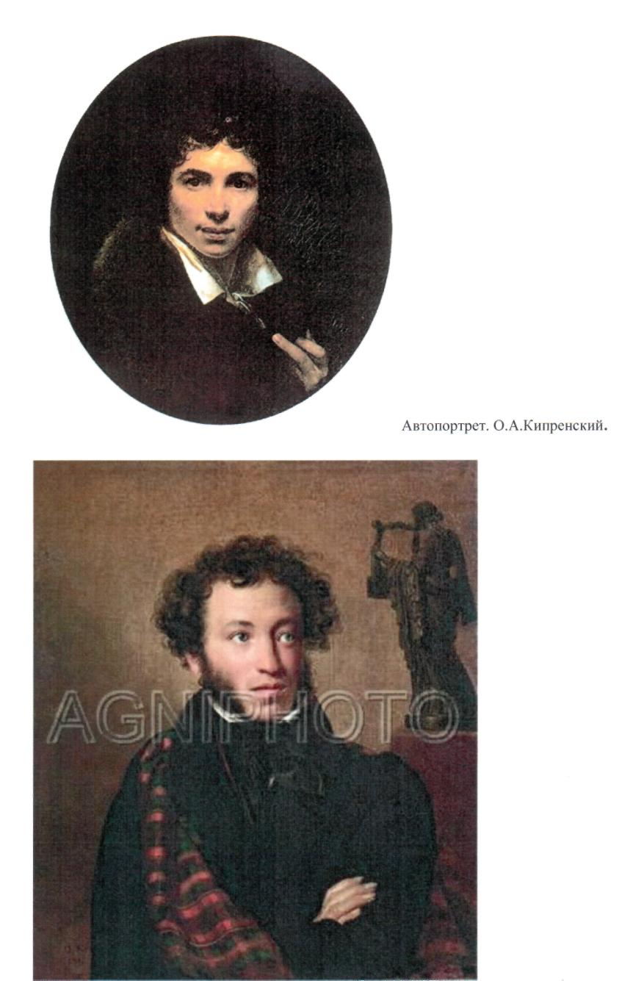
Вглядитесь внимательно в этот портрет, в выражение лица поэта, и попытайтесь объяснить, почему я решила показать вам его после прочтения такого грустного стихотворения.
Учащиеся говорят о том, что на этом портрете Пушкин выглядит печальным, серьёзным.
Учитель. Кипренский сумел понять Пушкина, он угадал его печали, его мысли, его мечты. Об этом портрете сам Пушкин в одном из своих стихотворений сказал: «Себя, как в зеркале, я вижу...»
Итак, сравнивая два портрета, как Тропинин и Кипренский сумели отразить в них, каждый по-своему, сложный и богатый духовный мир поэта.
Чтобы завершить тему, связанную с изобразительным искусством, хочу обратить ваше внимание на то, что на полях своих рукописей Пушкин постоянно рисовал своих персонажей. {Учитель демонстрирует иллюстративный материал.) Рисовал он и самого себя.
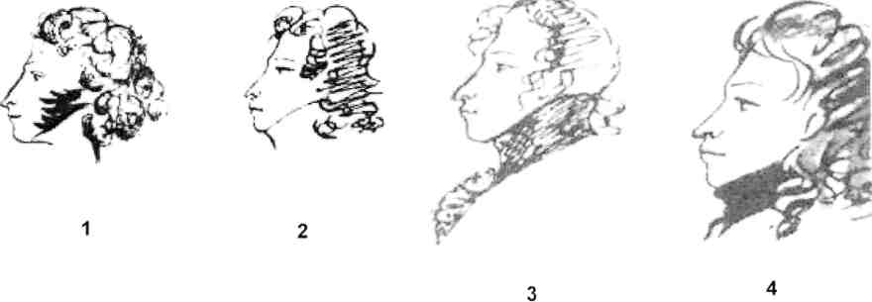
(Автопортрет, вклеенный в альбом кн. Екатерины Николаевны Ушаковой. Пушкин был увлечен ею, хотел жениться, он хотел понравиться. «Портрет изящен, гармоничен, совершенен. Лицо здесь спокойное. Это не подсмотренный за собой внутренний портрет, какие Пушкин делай наедине с собой, в своих рабочих тетрадях. Нет. Это просто... артистически исполненный портрет для друзей». (№ 1);
«Многие ранние автопортреты Пушкина изображают его с длинными кудрями, спадающими на спину. Относятся эти изображения к южной ссылке. Но так ходил Пушкин еще и в Петербурге». (№ 2)
Воображаемый автопортрет в стиле времен французской революции, деятелем которой Пушкин себя, может быть, вообразил. В кружевном жабо. (№ 3)
На портрете изображен юноша. Это портрет - воспоминание о себе еще до ссылки. (№ 4))
Когда Пушкин чувствовал себя одиноким, автопортрет получался грустным. А если ему было весело, он рисовал себя в каком-нибудь смешном виде - в огромном картузе, всадником в бурке, мчавшимся во весь опор. Однажды Пушкин нарисовал себя счастливым - это прекрасный портрет.
Представляется право ещё одному ученику показать свою страничку.
Ученик. Мои любимые поэтические строки посвящены городу на Неве -Петербургу. Может быть, потому, что я и сама бывала в этом удивительном городе, бродила по его улицам, паркам, набережным, стихи Пушкина как бы вновь возвращают меня в памятные места чудесного города, помогают представить его величие, строгость, гордую красоту. Я прочитаю отрывок из поэмы «Медный всадник».

Люблю тебя, Петра творенье, Люблю твой строгий, стройный вид, Невы державное теченье, Береговой её гранит, Твоих оград узор чугунный, Твоих задумчивых ночей Прозрачный сумрак, блеск безлунный, Когда я в комнате моей Пишу, читаю без лампады, И ясны спящие громады Пустынных улиц, и светла Адмиралтейская игла, И, не пуская тьму ночную На золотые небеса, Одна заря сменить другую Спешит, дав ночи полчаса...
Учитель. Спасибо. Ты помогла нам с ребятами тоже увидеть прекрасный город на Неве, увидеть белые ночи. Настал черёд другой странички.
Ученик. Моё стихотворение посвящено няне великого поэта - Арине Родионовне. Долгими зимними вечерами она рассказывала маленькому Саше сказки, пела русские народные песни. И когда поэт жил в Москве, Петербурге, он часто вспоминал Арину Родионовну, скучал по ней и посвящал ей свои стихи. Одно из таких стихотворений я и прочитаю.
Няне
Подруга дней моих суровых, Голубка дряхлая моя! Одна в глуши лесов сосновых Давно, давно ты ждёшь меня. Ты под окном своей светлицы Горюешь, будто на часах, И медлят поминутно спицы В твоих наморщенных руках. Глядишь в забытые вороты На чёрный отдалённый путь; Тоска, предчувствия, заботы Теснят твою всечасно грудь.
Учитель. То, что вспомнили о няне Пушкина, замечательно. Именно она пробудила в будущем поэте любовь к устному народному творчеству, желание подарить людям свои сказки.
Итак, мы открываем новую главу нашего журнала, посвященную сказкам Пушкина.
Здесь, я думаю, вы большие знатоки, и все примете активное участие в викторине по сказкам великого поэта.
Учитель приглашает авторов викторины занять места на стульях перед классом.
Ученик. Я прочту начало самой большой сказочной поэмы Пушкина. Послушайте и назовите её.
* * *
У лукоморья дуб зелёный; Златая цепь на дубе том: И днём и ночью кот учёный Всё ходит по цепи кругом...
Ученик. А вот моя загадка. Из какой сказки эти слова?
*¥ % И*
Бедненький бес
Под кобылу подлез,
Понатужился,
Понатужился,
Приподнял кобылу, два шага шагнул,
На третьем упал, ножки протянул...
Ученик. А теперь назовите мою сказку.
* * *
Ты волна моя, волна! Ты гульлива и вольна; Плещешь ты, куда захочешь, Ты морские камни точишь, Топишь берег ты земли, Подымаешь корабли...
Ученик. Из какой сказки эти строчки?
* * *
Свет мой, зеркальце! Скажи, Да всю правду доложи:
Я ль на свете всех милее, Всех румяней и белее?
Ученик. Какая сказка заканчивается словами...
С колесницы пал Дадон - Охнул раз, — и умер он. А царица вдруг пропала, Будто вовсе не бывало. Сказка ложь, да в ней намёк! Добрым молодцам урок.
Учитель. Все ли известные вам сказки назвали? (Забыли «Сказку о рыбаке и рыбке».)
Кто вспомнит строчки из этой сказки?
Несколько учеников читают отрывки из «Сказки о рыбаке и рыбке».
Учитель. Вот и вспомнили мы самые известные сказки Пушкина, а теперь поразмышляйте, обсудите ваше мнение в «четвёрках» и ответьте на вопросы.
Какая из сказок показалась вам смешной и почему?
Какая самая поучительная?
А самая красивая, волшебная?
В какой сказке Пушкин учит нас прощать даже тех, кто причинил нам зло?
Каждый вопрос учащиеся обсуждают в «четвёрках», затем выбирают одного, кто выразит и обоснует их мнение. Учитель выслушивает разные точки зрения, делает выводы, даёт комментарии.
Учитель. Настало время музыкальной страницы. Вы уже знаете, что стихи, поэмы и даже повести Пушкина легли в основу музыкальных произведений. И нам не хватило бы и всего урока, чтобы перечислить их.
Как вы думаете, почему великие композиторы прошлого и наши современники обращаются в своём творчестве к произведениям А.С.Пушкина?
Ученики.
- Его стихи очень музыкальны.
- Они красивые.
- Пробуждают в человеке высокие мысли и чувства.
Учитель. Сегодня я познакомлю вас с музыкой к сказкам А.С.Пушкина великих русских композиторов Михаила Ивановича Глинки и Николая
Андреевича Римского-Корсакова. {Демонстрируются портреты композиторов.)
М.И. Глинка создал по поэме «Руслан и Людмила» одноимённую оперу. Мужество, сила, благородство, готовность к подвигу звучат в арии героя оперы Руслана.
Дети слушают арию Руслана «О поле, поле, кто тебя усеял...» в исполнении Е.Штоколова.
Учитель. Если Руслан олицетворяет собой мужество и благородство, то в опере есть противоположный персонаж, злой и коварный. Кто это?
Ученики. Черномор.
Учитель. Послушайте «Марш Черномора», а потом скажите, как музыка помогла представить этот персонаж.
Дети слушают «Марш Черномора».
Ученики.
- Я увидел, как Черномор крадётся.
- А я увидела, как он важно и грозно шагает, а слуги несут его бороду.
- Когда музыка звучала громко, она изображала Черномора злым, а когда тихо, как бы попискивала, я видела его слабым и трусливым.
Учитель. А теперь загадка из музыки Римского-Корсакого к «Сказке о царе Салтане...». Прослушав фрагмент арии одной из героинь сказки, назовите её.
Дети слушают арию Царевны-Лебеди в исполнении В.Барсовой и называют героиню.
Учитель. Вторая загадка потрудней, здесь нет текста. По характеру музыки вы должны определить, кого она изображает.
Дети слушают мелодию «Полёт шмеля» И. А. Римского-Корсакова. Мнения детей разделились; одни говорят, что музыка изображает комара, другие - шмеля. Анализ музыкальных средств утвердил второе мнение.
Учитель. Перевернув последнюю страницу нашего журнала, мы говорим Александру Сергеевичу Пушкину: «До скорого свидания».
Вас ждёт ещё много прекрасных встреч с великим поэтом, вы прочтёте его стихи о дружбе, о свободе, о любви к Отчизне, его повести, поэмы, романы.

